# 



www.brunet.ca

# Lycée Gustave Eiffel

Gagny, 93220

Adiaratou Konate

Première général 2

# Comment le stress rend malade ?

Passer devant du monde durant un exposer, une charge de travail trop importante, la peur de l’échec, toutes ces situations nous procure une peur. Il arrive souvent dans une période de notre vie que l’on ressente un sentiment de danger fasse un évènement que l’on perçoit comme menaçant ou alors qu’un environnement nous procure une perturbation. On parle alors de stress, le stress est une réaction physique ou mentale qui permet de nous adapter à toutes les perturbations et les exigences de notre environnement. Lorsque le stress est présent il prend possession de notre corps et de notre esprit.

**Comment le stress favorise-t-il les maladies digestives ?**

**?**



Le stress est un état émotionnel qui peut être causé par des facteurs internes ou externes perçus comme menaçants. Il peut déclencher des réponses physiques et hormonal qui aident à faire face à la situation. Il existe différents types de stress, le stress mental, physique ou comportemental. Le stress touche tout le monde, il peut avoir des conséquences à la fois positives et est présent sur une courte durée mais il devient mauvais sur une longue durée ou lorsque le stress est répétitif et peut avoir des conséquences sur la santé mentale et physique.

Ce que nous verrons :

D’où provient le stress dans le système nerveux.

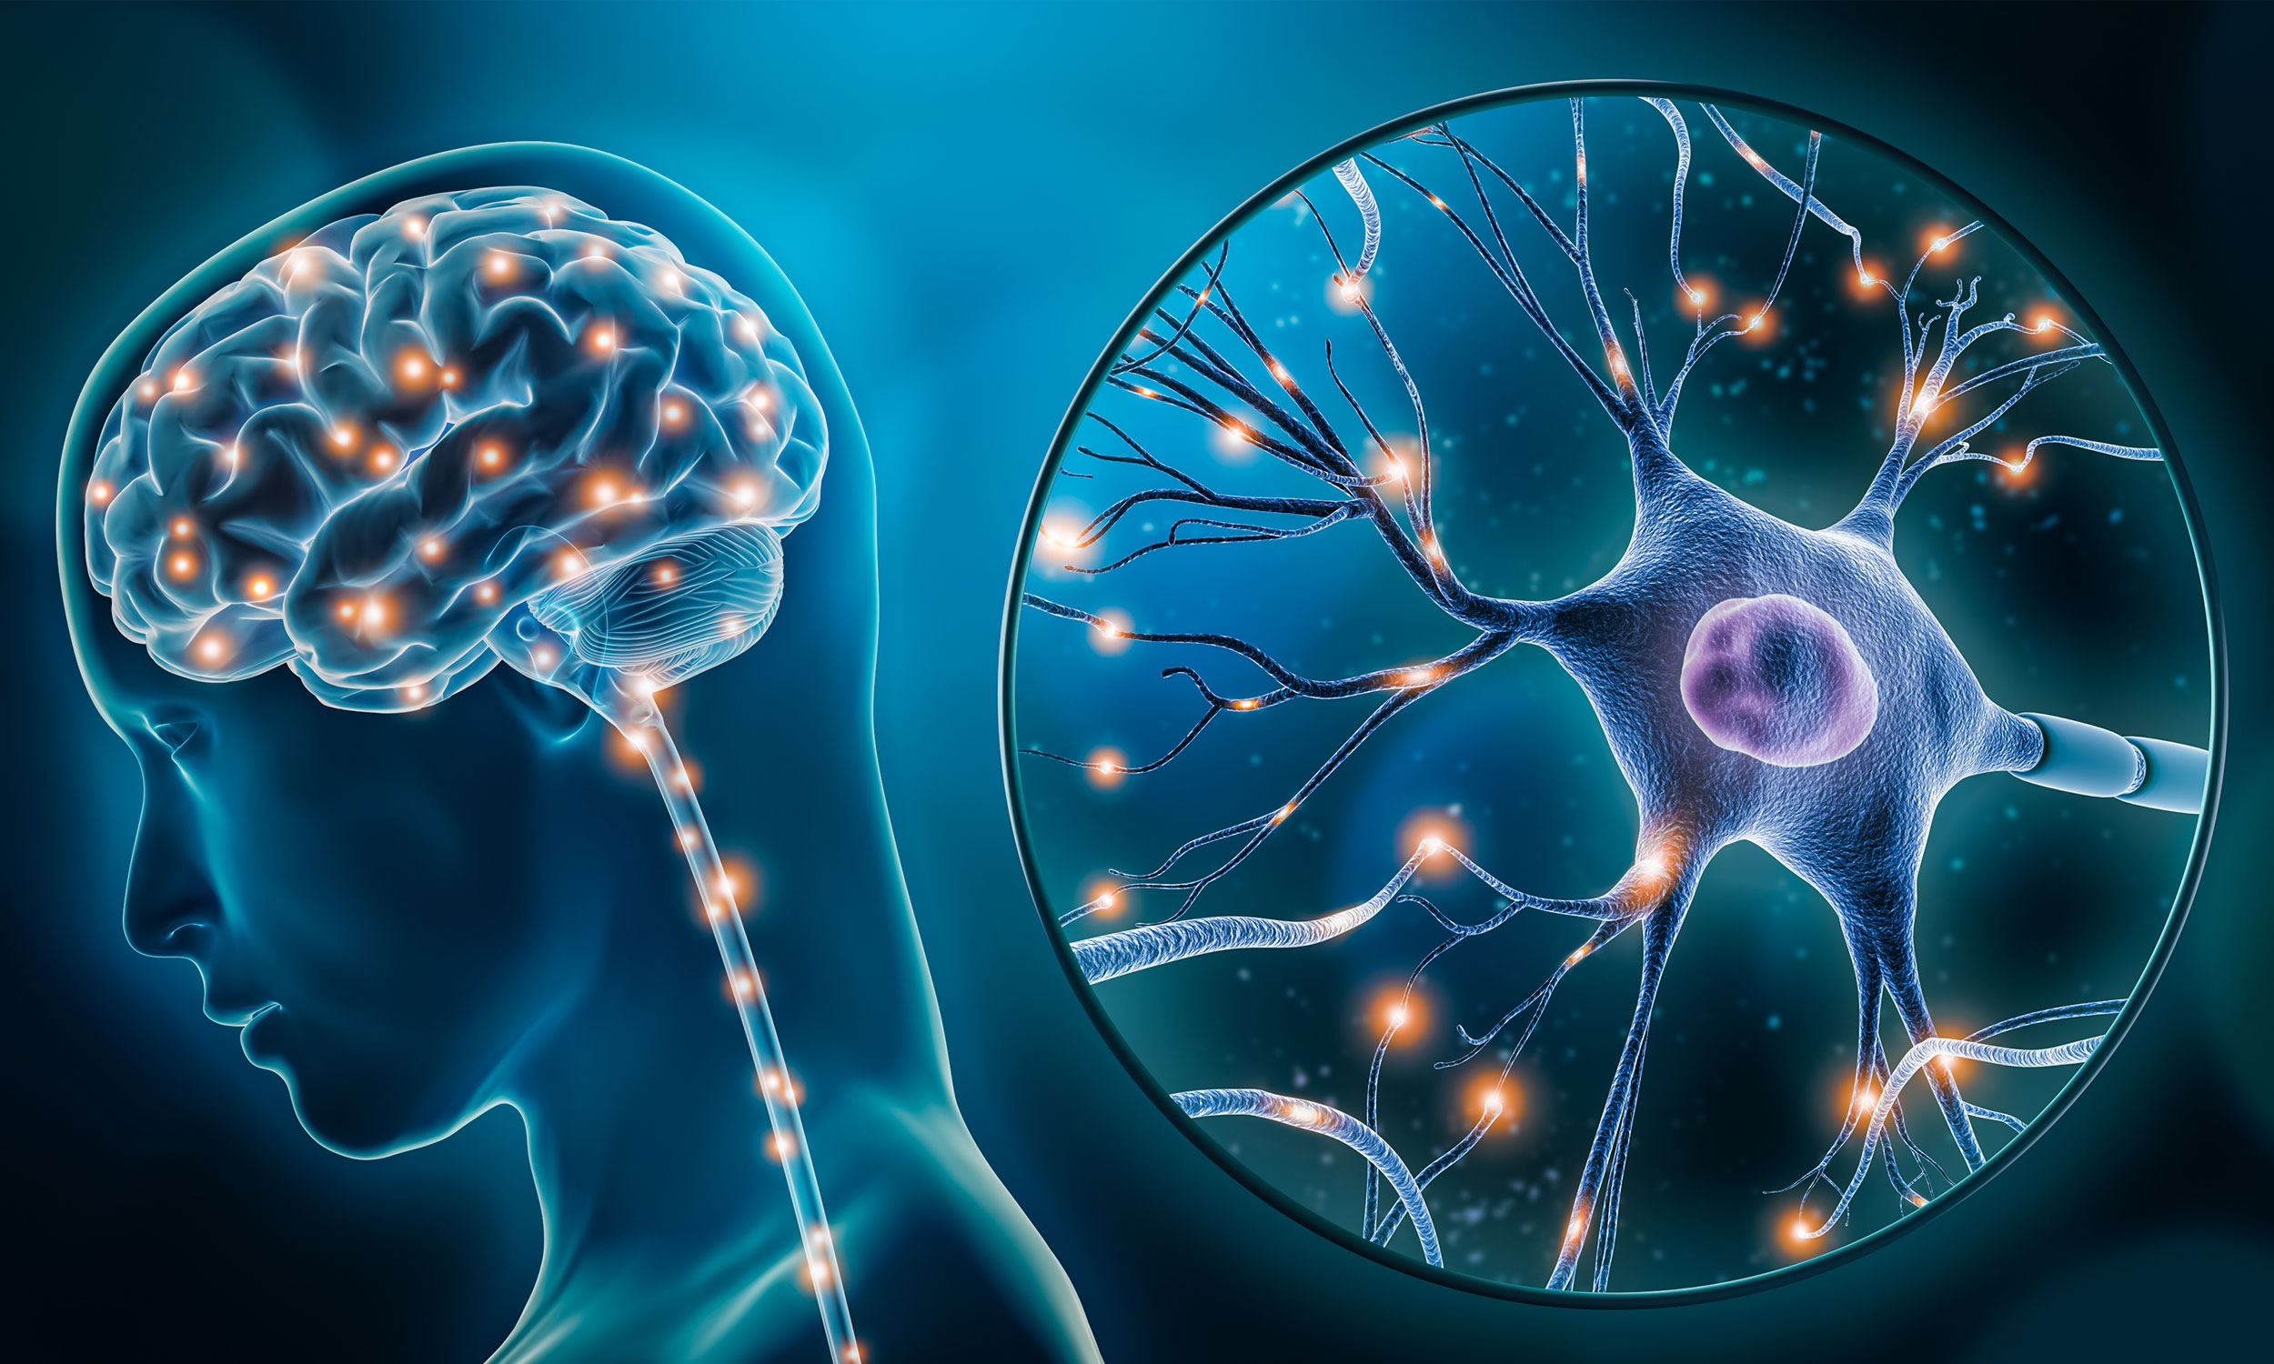

Tessadit Ouiddir, pharmacienne, coach santé

L’impact du stress sur l’organisme et le système immunitaire

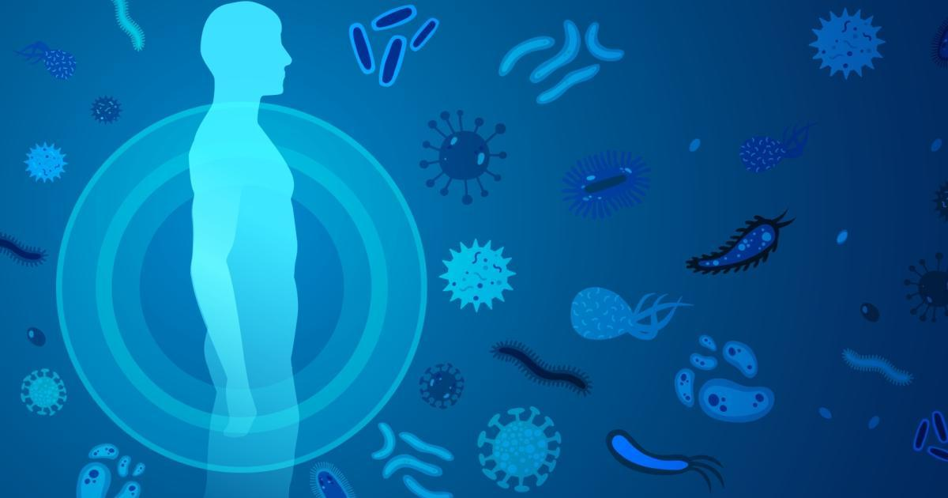

www.pileje.fr

L’impact physique sur le système digestif

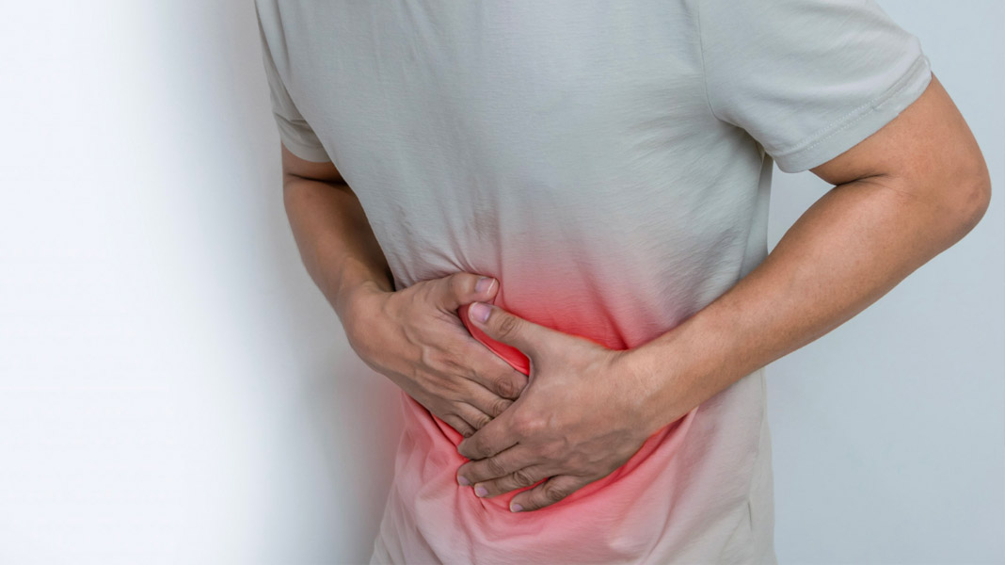

www.refdoc.fr

**Le système nerveux face au stress**

L’agent du stress provoque dans notre organisme le fonctionnement des airs du cerveau impliqué dans les émotions et la coordination. L’agent « stresseur » ou stimulus parvient d’abord à l’amygdale qui intervient dans l’évaluation de la charge émotionnelle des stimuli externe et dans le déclenchement de la peur, puis à l’hippocampe qui participe au mécanisme de mémorisation et à l’orientation dans l’espace, et dans le cortex préfrontal qui est la partie du cerveau la plus développé et le centre de la prise de décision. Toutes ces zones du cerveau vont réagir.

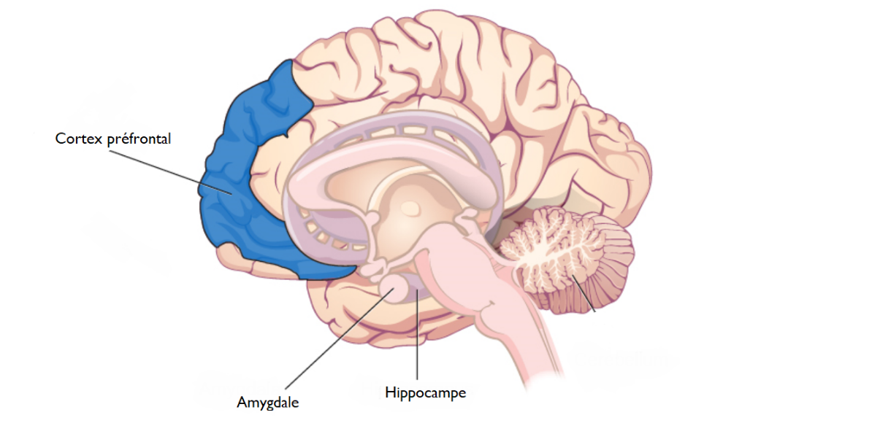

L’amygdale va envoyer un signal d’alarme à l’hypothalamus et son travail sera de transmettre le message au système nerveux entier. L’hypophyse qui reçoit le message d’alerte commande aux glandes surrénales de produire de l’adrénaline ce qui va augmenter la pression artérielle et le rythme cardiaque et de produire du cortisol qui brule les graisses qu’on a dans les tissus.

Lors d’une période stressante le fonctionnement de l’amygdale est perturbé, la stimulation de l’amygdale entraîne la libération rapide de neurotransmetteurs tels que la dopamine, l’acétylcholine, la sérotonine et la noradrénaline, et de peptides tels que la corticolibérine. Ces facteurs permettent un éveil émotionnel, une augmentation de la vigilance et du traitement des informations reçues, et conduisent à un choix de la stratégie optimale pour faire aux stimulius.

Deux étapes vont permettre au corps de se défendre. D’abord le cerveau va percevoir la situation, le tonus musculaire va faiblir, le taux de sucre dans le sang va baisser, le corps va se mettre à trembler, à suer, la personne qui subit le stress va commencer à pâlir du visage, avoir une sensation que la gorge est serrée et l’estomac noué. Et ensuite le cerveau va préparer le corps à s’enfuir, l’hypothalamus va mobiliser la branche qui contrôle les activités autonomes du corps tel que la respiration ou les battements du cœur et produire les hormones du stress via les glandes surrénales. L’organisme se mettra en état d’alerte, de l’adrénaline sera libéré avec une augmentation du rythme cardiaque et du flux sanguin vers le cerveau et les muscles, et grâce à la production de cortisol le glucose du foie sera libérer pour fournir l’énergie nécessaire au cerveau et au muscle.

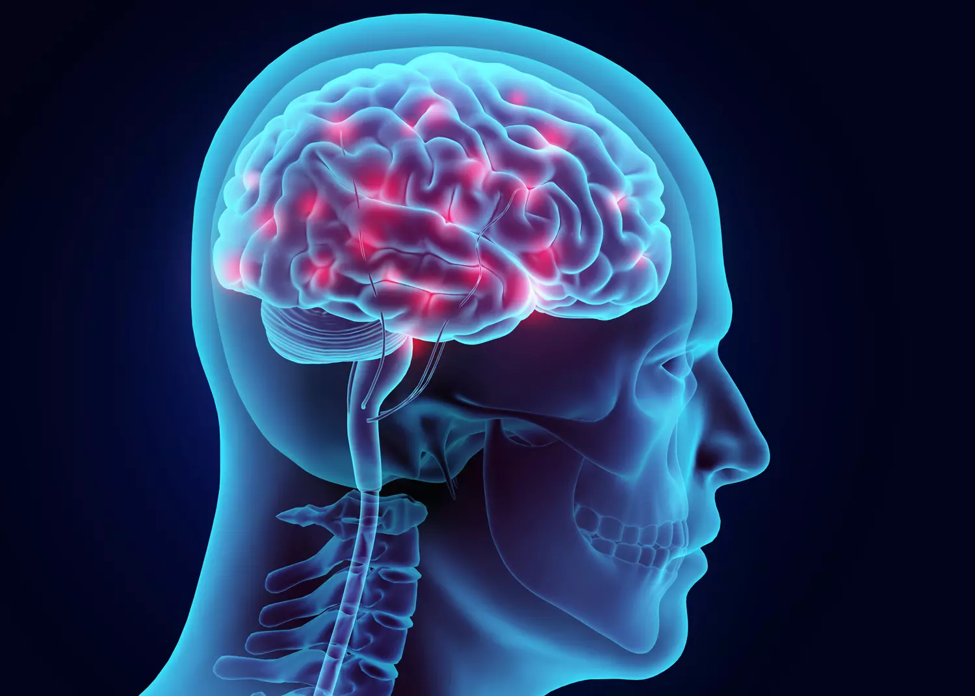© yodiyim -123RF

**Les différentes phases du stress**

Le stress est une réaction normale de l’organisme, cependant lorsqu’il devient récurrent, le stress entraine des conséquences physique et psychiques importantes. Le stress se divise en 3 phases, tout d’abord il y’a la phase d’alerte qui est tout à fait normal et qui arrive fréquemment aux être humain, durant cette phase tous les sens vont se mettre en alerte et mobiliser les ressources de l’individu atteint de stress. Cette phase permet à l’individu de pouvoir interpréter et agir rapidement face à la situation de stress. Elle demande beaucoup d’énergie à l’organisme, et de l’adrénaline sera libérée, on parle alors de stress ponctuel.

Ensuite il y’a la phase de résistance, qui se produit lorsque le stress normalement ponctuel est prolongé, le taux d’adrénaline va continuer à augmenter, pour se défendre l’organisme va produire en plus du cortisol, pour stimuler la fabrication de glucose. Le cortisol qui est libérer en grande quantité perturbe l’immunité. On parle alors de stress chronique.

Pour finir il y’a la phase d’épuisement, le cortisol reste encore élevé et durant cette phase le corps essaye encore de s’adapter à la situation stressante des signes de maladie apparaissent comme la fatigue, l’anxiété la perte de plaisir puis les défenses de l’individu stresser sont complétement épuiser ce qui peut conduire à un désengagement des activités on parle alors d’un épuisement psychique et physique ou burn out.

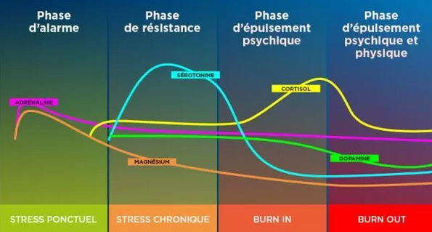www.pileje.fr

**Les défenses immunitaires faiblissent**

La principale cause qui altère le système immunitaire est le cortisol, une production excessive de cortisol à des effets négatif sur le système immunitaire et stimules les processus inflammatoires. Le niveau de cortisol qui est élevé en permanence dans le sang se lie au récepteur présent à la surface des globules blancs, qui vont réagir en secrétant moins d’interleukine 1 bêta. Le stress chronique affaiblit de manière continue de système immunitaire. Les globules en temps normal stimulent la multiplication de cellule immunitaire, augmente l’activité des lymphocytes et favorise la production d’anticorps spécialisé, mais la baisse d’interleukine bêta 1 réduit l’efficacité du système immunitaire.

Comme les défenses immunitaires sont moins résistante, les virus, bactéries ou champignons se développeront en rencontrant moins de résistance et le risque d’attrapé une maladie est plus élevé. Les personnes atteintes de stress chronique sont donc plus fragiles face aux maladies ainsi qu’à la guérison d’infection ou de bactérie.

Des chercheurs se sont intéressés à des récepteurs exprimés à la surface de nombreuses cellules de l'organisme et qui sont spécifiques aux hormones du stress, l'adrénaline et la noradrénaline. Pour étudier leur rôle, les chercheurs ont d'abord mimé une situation de stress chronique chez des souris en administrant pendant sept jours une molécule qui comme les hormones du stress, stimule les récepteurs bêta-2-adrénergiques. Ils ont ensuite exposé les animaux à un virus de la famille des herpès, le cytomégalovirus MCMV. Le taux de mortalité des souris « stressées » qui avaient reçu la molécule était de 90% est celle des souris non traitées était de 50%.

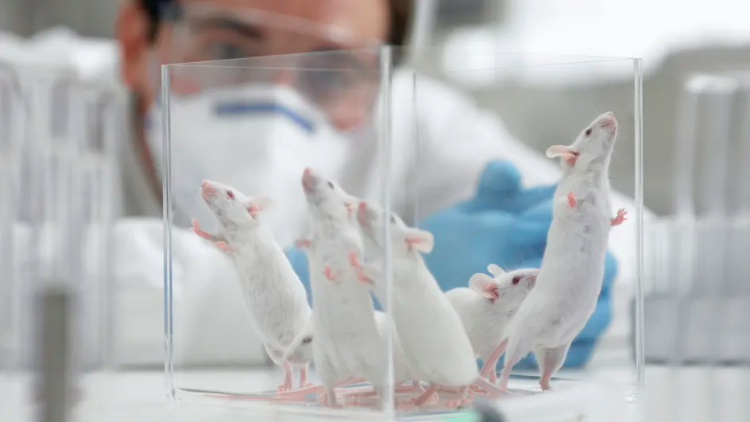ADAM GAULT / OJO IMAGES RF / GETTY IMAGES

**Les maladies digestives**

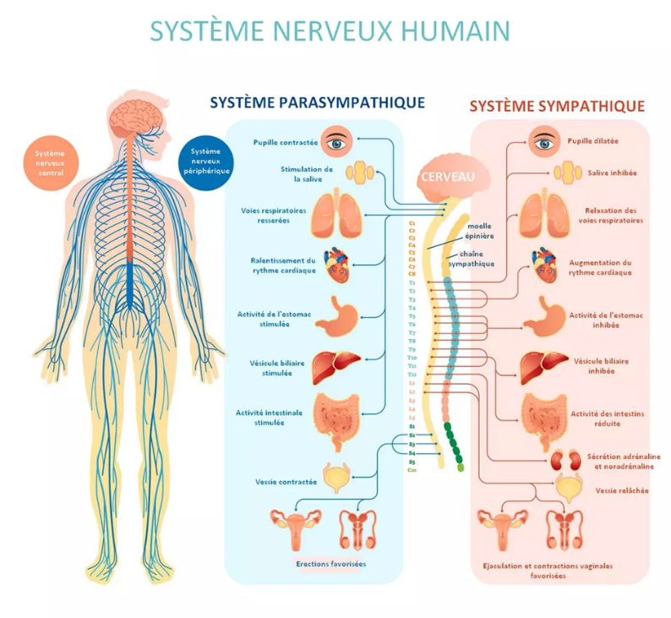Le stress peut impacter le système digestif sur plusieurs plan, le stress peut agir sur le système sympathique ou parasympathique. Le système sympathique est une partie du système nerveux qui agit comme une réponse au stress. Lorsque l’on est stressé, le système nerveux sympathique peut activer la libération d’adrénalines et d’autre hormones de stress qui peuvent affecter le fonctionnement de nombreux organes, comme le système digestif, le système sympathique peut ralentir la digestion ce qui peut entrainer des problèmes tel que la constipation ou des flatulences.

Le système parasympathique s’oppose au système sympathique. C’est une partie du système nerveux qui agit comme une réponse de relaxation. Il aide à réguler la digestion en augmentant le flux sanguin vers l’estomac et les intestins, ce qui stimule la production d’enzymes digestives. Le système parasympathique peut également augmenter la mobilité intestinale, ce qui facilite le transit des aliments dans le tube digestive. Lorsque le système parasympathique est perturbé il peut causer des nausées, des troubles du transit ou des difficultés à la déglutition.

© AdobeStock/Journal des Femmes

Le stress augmente dans l’estomac la production d’acide, ce qui peut entrainer des brulures d’estomac ou des ulcères. Le stress peut également affecter la motilité intestinale, en ralentissant ou accélérant les mouvement des aliments dans le tube digestif, ce qui peut entrainer des problèmes tels que la diarrhée ou la constipation. Le stress peut aussi affecter le microbiome intestinal car il perturbe l’ensemble des bactéries qui vivent dans le tube digestif et qui jouent un rôle important dans la digestion.

**Conclusion :**

On a vu que le stress n’étais pas mauvais pour la santé jusqu’à un certain stade, à partir du moment ou le stress et répétitif ou résistant on entre en phase de stress chronique, et durant cette phase du cortisol est libérer en grande quantité et c’est la principale hormone de stress qui cause l’affaiblissement du système immunitaire et c’est à cause du fait que l’immunité est réduite qu’on est plus susceptible d’attraper une maladie digestive qui sera plus ou moins grave en fonction du niveau de stress d’une personne atteinte.

Pour éviter le stress trop fréquent et les troubles digestives, il existe plusieurs solutions comme avoir un sommeil suffisant, manger équilibrer, bien s’hydrater, effectuer des exercices physiques ou des exercices de relaxation tel que le yoga ou la méditation. Une bonne hygiène de vie est essentielle pour éviter le stress et faire des exercices comme le yoga permettra d’améliorer la digestion pour limiter toutes les troubles digestives





Sitographie

<https://www.medecinesciences.org/en/articles/medsci/full_html/2012/08/medsci2012286-7p612/medsci2012286-7p612.html>

<https://www.frcneurodon.org/comprendre-le-cerveau/a-la-decouverte-du-cerveau/le-stress/>

<https://se-realiser.com/comprendre-le-stress/>

https://www.maxisciences.com/sante/stress-tout-ce-qu-il-se-passe-dans-le-cerveau-quand-on-angoisse_art41603.html

https://fr.planet-health.be/soins-de-sante/limpact-du-stress-sur-le-systeme-immunitaire/

ttps://www.medecinesciences.org/en/articles/medsci/full_html/2012/08/medsci2012286-7p612/medsci2012286-7p612.html

<https://www.futura-sciences.com/sante/actualites/stress-stress-diminue-nos-defenses-immunitaires-50069/>

<https://www.pileje.fr/revue-sante/stress-fonctionnement-sante>

https://www.cocooncenter.com/?gclid=EAIaIQobChMI6PyZ-9_o_gIVzMrVCh0PjgwYEAAYASAAEgLNLPD_BwE